Tecnologia de segurança com carga turbo
A B&R apresenta tecnologia de reação para aplicações de segurança ultrafinas em Hannover
A B&R está anunciando um avanço nos tempos de resposta para a tecnologia de segurança. No Salão 9 / Stand D28 da Hannover Messe, que terá lugar de 13 a 17 de abril, os especialistas em automação apresentarão tecnologia de segurança programável com os tempos de resposta mais rápidos do mundo.
Com esse avanço, a B&R está ampliando o uso da tecnologia reACTION na área de aplicações críticas para a segurança. Essa tecnologia torna possível a execução de sub processos que exigem tempo crítico diretamente com o modulo I/O, o que permite reduções drásticas no tempo de resposta. Além disso, nenhum hardware especial caro é necessário para usar a tecnologia reACTION, e a programação é tão fácil quanto as soluções de controle convencionais.
Outra tecnologia desenvolvida pela B&R também economiza uma quantidade impressionante de tempo: a tecnologia mapp, com seus blocos funcionais em rede e flexíveis, permite reduzir o tempo necessário para desenvolver softwares de aplicativos em média 67%! Os 70 componentes de mappas apresentados no outono de 2014 geraram bastante zumbido na época. Agora, a B&R planeja apresentar 30 funções adicionais no Hannover Messe.
Aberto e flexível
"As fábricas inteligentes exigem flexibilidade adicional em todos os sistemas de plantas, o que acompanha a digitalização das informações trocadas entre todos os equipamentos em rede", explica Markus Sandhöfner, gerente geral da B&R Germany. "O conceito de Escalabilidade + permite aos nossos clientes implementar com êxito essas mudanças de forma rápida e fácil". A flexibilidade e a abertura máximas têm sido palavras-chave para soluções de automação na B&R há décadas, lançando as bases para as instalações de produção 100% em rede do futuro. O resultado final é a utilização de menos recursos, aumento da produtividade e a possibilidade de fabricar produtos individuais em séries de produção.
Líderes de mercado na Índia confiam em B&R
O país parceiro deste ano do Hannover Messe é a Índia. A B&R atua no subcontinente desde 1998 com uma subsidiária que cresceu até cinco escritórios. A empresa se tornou um nome próprio nos círculos industriais indianos como fornecedor de produtos inovadores e de alta qualidade. Os líderes de mercado das indústrias indianas de plásticos, produtos farmacêuticos, têxteis e automotivos confiam em B&R.
"A Índia está trabalhando arduamente para se juntar às fileiras dos países industrializados, o que significa que o progresso rápido no setor de produção e serviços é essencial", explica P.V. Sivaram, gerente geral da B&R India. A fim de lidar com o rápido crescimento do mercado interno e a expansão da ajuda, a Índia não está apenas planejando investimentos massivos em infra-estrutura, mas também atualizando substancialmente a capacidade de produção existente. "O mercado de tecnologia de automação deverá crescer exponencialmente", diz Sivaram. "A B&R India está pronta para atender a essas necessidades".

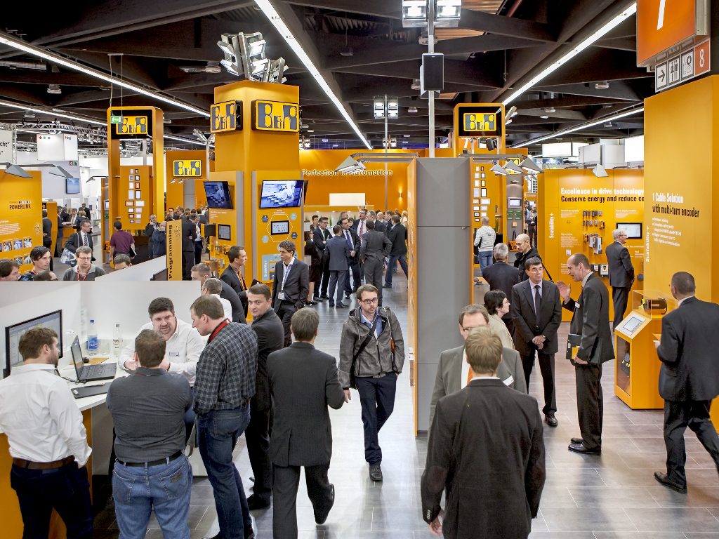
A B&R apresentará tecnologia de segurança programável com os tempos de resposta mais rápidos do mundo no Hannover Messe.

Sobre a B&R
A B&R é uma empresa de automação inovadora com sede na Áustria e escritórios em todo o mundo. Como líder global em automação industrial, a B&R combina tecnologia de ponta com engenharia avançada para fornecer aos clientes em praticamente todas as indústrias soluções completas para automação de máquinas e fábricas, controle de movimento, IHM e tecnologia de segurança integrada. Com padrões de comunicação de fieldbus industriais como POWERLINK e openSAFETY, bem como o poderoso ambiente de desenvolvimento de software do Automation Studio, a B&R está constantemente redefinindo o futuro da engenharia de automação. O espírito inovador que mantém a B&R na vanguarda da automação industrial é impulsionado pelo compromisso de simplificar processos e superar as expectativas dos clientes.
Para mais informações, visite www.br-automation.com

